? 1. Git에서 특정 폴더만 클론 어케함??

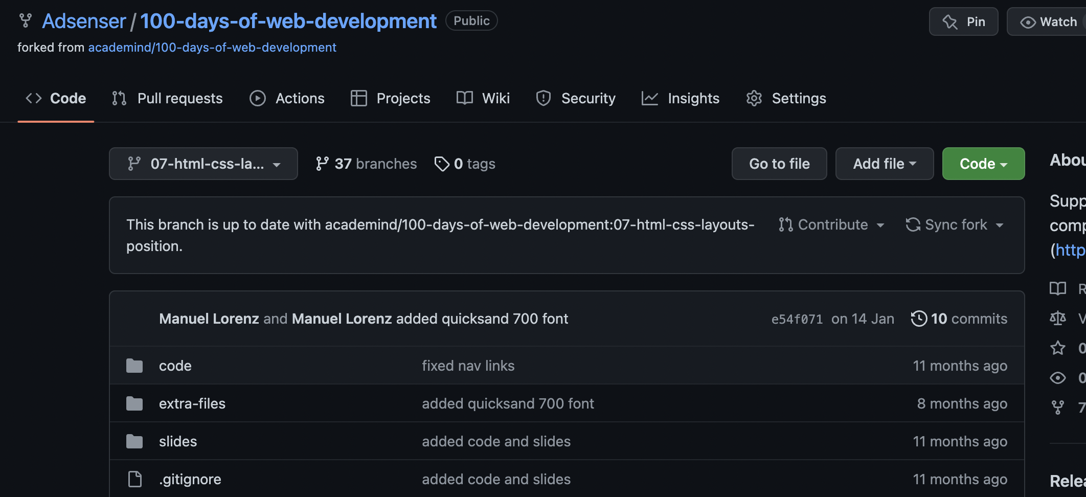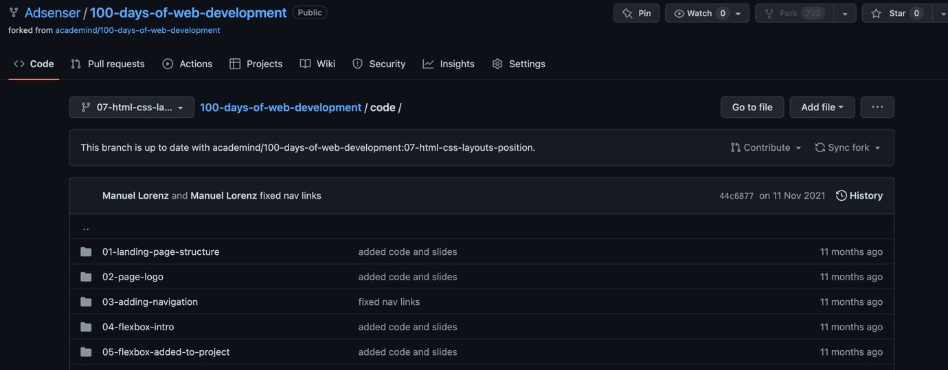

2.

Align-items 과 text-align의 차이는?

3.

Hover가 활성화 되면 기존 a 속성을 유지하면서 겹치는 부분만 hover로 추가된 속성으로 변경된 다는 것을 알수 있다.

5.

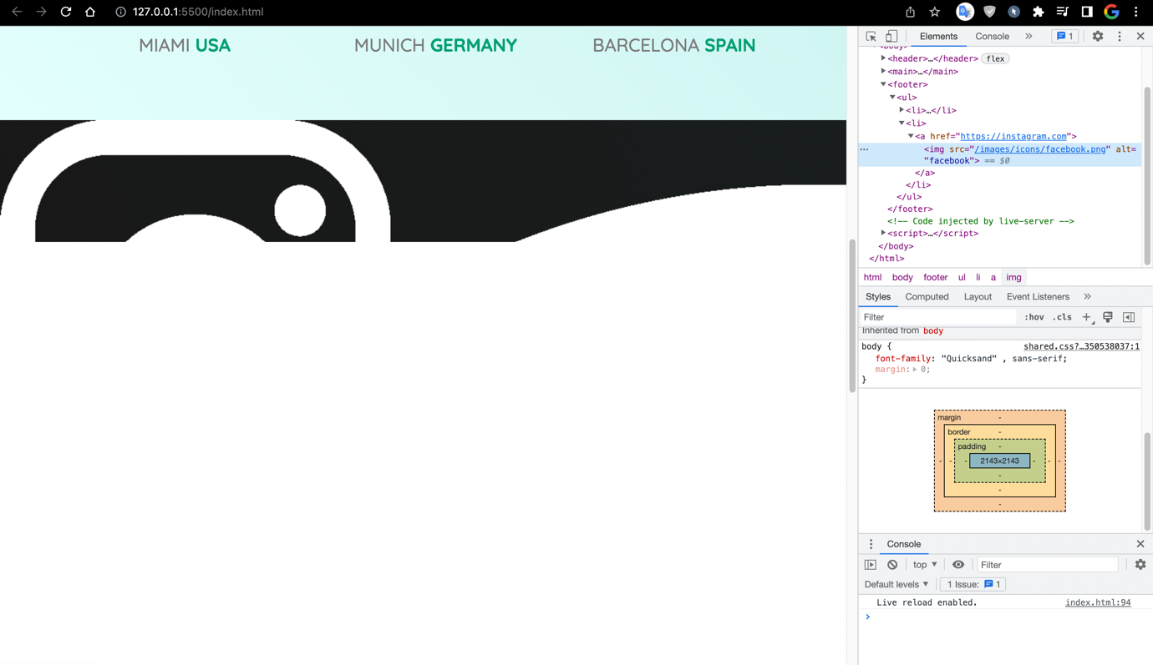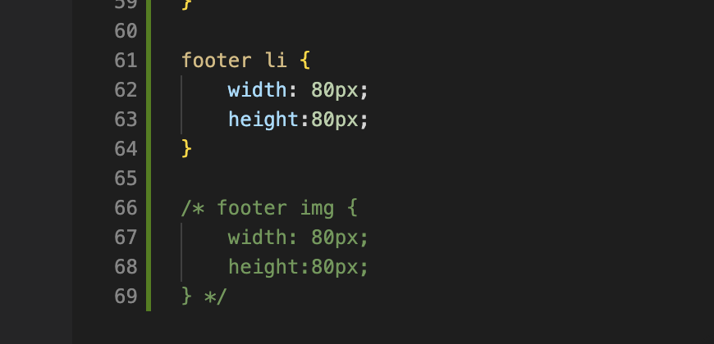

Li 상에만 크기 지정했을 때의 모습. 여백이 0인데도 리스트의 컨텐츠 영역을 초과해 공간을 차지한다. 근데 초과된 부분은 하얀색으로 나온다. 이건 여백으로 처리되지도 않았음.

* 강의에서는 이렇게 나옴 “이미지 크기값은 앵커태그로 list요소를 참조하는 것이지 이것이 너비나 높이를 정하는 것은 아니다.

6.

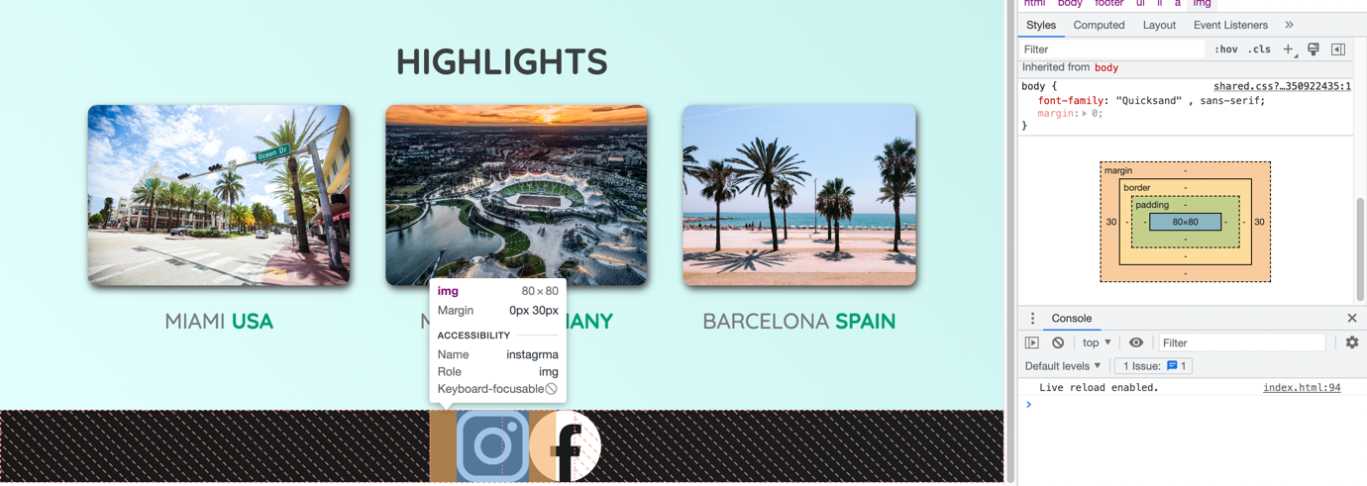

처음에 저 아이콘 사이 간격 띄우기 위해 footer img {} 에 margin이랑 padding 주었는데 간격 안늘어남. Footer li로 가서 넣으니깐 됐는데 왜 이럴까? 자손관계 때문인게 확실한가?

앞서 5에서 이미지 크기 조정은 footer img {} 상에서 되었고 margin이랑 padding은 안먹는걸 보니 우선성에서 상위 항목인 li에게 밀리는 것인가?